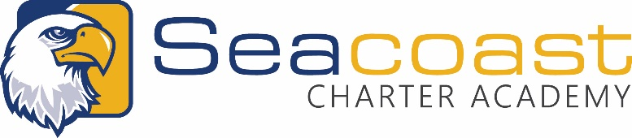
PARA PUBLICACIÓN INMEDIATA

Seacoast Charter Academy anunció hoy una enmienda a su política para servir comidas a los estudiantes bajo los [Programas Nacionales de Almuerzo Escolar / Desayuno Escolar] para el año escolar 2021-2022. Todos los estudiantes serán servidos [almuerzo / desayuno] sin cargo en los siguientes sitios:
Seacoast Charter Academy, Inc. 9570 Regency Square Blvd. Jacksonville, FL 32225

Para obtener información adicional, comuníquese con: Seacoast Charter Academy Atención: Marla Stremmel, 9570 Regency Square Blvd, Jacksonville, Fl 32225, 904-562-4780, mstremmel@seacoastcahrteracademy.org.

De acuerdo con la ley federal de derechos civiles y las regulaciones y políticas de derechos civiles del Departamento de Agricultura de los Estados Unidos (USDA), el USDA, sus agencias, oficinas y empleados, e instituciones que participan o administran los programas del USDA tienen prohibido discriminar por motivos de raza, color, origen nacional, sexo, discapacidad, edad o represalias o represalias por actividades previas de derechos civiles en cualquier programa o actividad realizada o financiada por el USDA.
Las personas con discapacidades que requieren medios alternativos de comunicación para la información del programa (por ejemplo, Braille, letra grande, cinta de audio, lenguaje de señas estadounidense, etc.), deben comunicarse con la Agencia (estatal o local) donde solicitaron los beneficios. Las personas sordas, con problemas de audición o con discapacidades del habla pueden comunicarse con el USDA a través del Servicio Federal de Retransmisión al (800) 877-8339. Además, la información del programa puede estar disponible en idiomas distintos del inglés.
Para presentar una queja de discriminación del programa, complete el Formulario de Queja de Discriminación del Programa del USDA, (AD-3027) que se encuentra en línea en: http://www.ascr.usda.gov/complaint_filing_cust.html y en cualquier oficina del USDA, o escriba una carta dirigida al USDA y proporcione en la carta toda la información solicitada en el formulario. Para solicitar una copia del formulario de queja, llame al (866) 632-9992. Envíe su formulario o carta completa al USDA al:

correo: Departamento de Agricultura de los Estados Unidos
Oficina del Subsecretario de Derechos Civiles 1400 Independence Avenue, SW
Washington, D.C. 20250-9410
Fax:(202) 690-7442; o
correo electrónico: program.intake@usda.gov.

Esta institución es un proveedor de igualdad de oportunidades.

